开 题 报 告

面向两点触摸的Sensor布局及
二维识别算法研究

岑科铁

中科院计算所
二零零九年一月

一、开展本课题研究的意义
人机交互^{[1][2]}是一个自从计算机诞生以来就一直在研究的问题。从最初的与机器相关的、纸带式的交互方式，到后来的键盘、鼠标、图形化界面、触摸屏等，人机交互的发展极大地提高了计算机用户的使用体验。在给计算机用户带来便利的同时，人机交互的发展也在一定程度上推动着计算机的应用以及普及。创新的、革命性的交互方式能够带来创新的革命性的应用模式。如何找到一种革命性的交互方式来推动创新应用是业界比较关心的问题，也是计算机未来发展过程中必须解决的一个问题。
随着技术的进步，人与计算机之间的交互也越来越接近自然方式的交互，也就是人们大力倡导的“自然交互”，最新的交互技术包括语音、手势甚至眼神等，但这些技术目前都处在实验阶段，缺乏必需的稳定性以及准确性，还无法真正用在商业系统中。除了这些未来的交互技术之外，有一项技术已经足够成熟，并且已经在日常生活中广泛的使用。那就是触摸技术^{[3][4]}。这种轻松的人机交互技术已经被推向众多领域，除了应用在个人便携式信息产品之外，还被广泛地应用在信息家电、公共信息、电子游戏、办公室自动化设备以及工业设备等领域。利用触摸技术，用户只需要用手指轻轻触碰屏幕上的文字或图标就能够实现与计算机的交互，使得人与机器之间的交互更加直观便捷。
近期，伴随着苹果推出的iPhone^{[5]}以及Mac Book Air，多点触摸（Multi-Touch）^{[6][7]}正式进入了人们的视野。使用多点触摸技术，人们可以通过多个手指同时进行操作，比如可以使用两个手指对物体进行缩放或者旋转操作，或者也可以几个人同时在一个触摸屏上进行不同的操作等。多点触摸相比于传统触摸屏的单点触摸技术不仅仅只是识别的量的变化，它更是一个质的变化。因为多点触摸不仅可以同时识别多个触点的坐标，它还能够识别这些触点的变化所代表的意义，例如缩放、旋转、拖拽等，通过定义特定的手势，还能够识别其他更多的操作。另外，除了对触点坐标的识别，多点触摸带来的另一个重要的变化就是它还能够识别触摸的面积、力度以及触点移动的速度、加速度等等额外的信息。将所有的这些能够识别的信息结合起来，就能够创造出丰富多彩的应用，给人们带来前所未有的交互体验，例如使用速度、加速度等信息产生的TouchFlo技术^{[15]}。iPhone的成功很好地说明了这一点。
除了苹果之外，另一个IT界巨头微软公司也在多点触摸上倾注了极大的热情，因为他们相信，这项技术将是一项革命性的技术，能够在不久的将来在人机交互上开创一个新的天地。因此，微软耗费了几年的时间精心研制了一个叫做Surface^{[ 8]}的“桌子”。Surface看上去就像是一张普通的咖啡桌，但是桌面却又是一块支持多点触摸的液晶屏。多个用户能够同时在桌面上进行不同的操作，例如浏览图片、视频等，并且可以在浏览的同时进行拖拽、缩放等操作。它还能够识别放在桌面上的相机、手机等设备。更为重要的是，在微软的下一版操作系统Windows 7^{[ 9]}中，多点触摸将作为它的压轴戏登场，Windows 7将对多点触摸提供原生的支持。多点触摸技术在主流桌面操作系统中的出现，其意义远远大于苹果iPhone的流行，因为那意味着多点触摸将出现在成千上万台普通的PC以及笔记本中。从用户角度来说，Windows 7将为广大用户带来前所未有的新的交互体验，从技术角度来说，Windows 7对系统软硬件开发人员提出了新的要求，从商业角度来说，Windows 7带来的多点触摸必将成为各大生产商的必争之地，也是产品竞争的一个重要的战场。

基于上述认识，我们可以看到，在可预见的未来，多点触摸将是人机交互技术中的宠儿，它或许就是那个能够带来创新的、革命性的应用模式的交互方式^{[13][17]}。
但是，在将多点触摸技术应用到PC上的时候有一个必须解决的问题，那就是如何使得显示屏成为支持多点触摸的触摸屏。传统的单点触摸屏一般都使用电阻式的触摸技术，虽然目前电阻式的触摸技术已经非常成熟了，但是由于它无法支持多点触摸，所以无法使用到显示器中。iPhone使用的是互电容式^{[10]}触摸屏，虽然能够实现多点触摸，但是由于普通PC的显示器尺寸比较大，如果使用iPhone的技术成本将会非常高，并且还面临着专利的风险。另外，在用户已经拥有普通显示器的基础上，再让用户购买一个价格昂贵的多点触摸显示器也是不够人性化的，这将大大限制多点触摸的应用。

在此背景下，本课题将研究一种low-cost的多点触摸显示屏技术，使得在现有普通的PC显示屏或者笔记本的液晶屏上也能够实现多点触摸功能。在微软正式推出Windows 7之前，扫清在通往桌面PC多点触摸道路上的主要障碍。

二、国内外研究现状分析
对于触摸屏的研究是从20世纪60年代的后期开始的。在70年代，美国军方首次将触摸屏技术应用于军事用途，此后该项技术逐渐向民用转移。现在，触摸屏技术已经应用在日常生活中的各个领域了。
触摸技术从功能上来划分主要可以分为传统的单点触摸以及最近逐渐流行的多点触摸。虽然多点触摸概念的流行是在最近才开始的，但实际上，早在20世纪80年代就已经有了多点触摸的概念了^{[7]}。从实现触摸的技术上来划分，触摸技术又可以分为电阻式、电容式、红外、表面声波、热敏、电磁感应以及视觉捕获等等^{[11]}。其中，有些技术只能实现单点触摸的检测。这里将对几个目前应用比较广泛的技术进行一些简要的说明，重点将放在实现多点触摸的光学触摸识别技术上。

- 单点触摸技术
单点触摸技术发展到今天已经非常成熟了，各种不同的技术各有各的优缺点，但它们的本质都是传感器，它由触摸检测部件和触摸屏控制器组成。触摸检测部件用于检测用户的触摸位置，然后将检测结果送给触摸屏控制器；触摸屏控制器利用接收到的检测检测结果，将它转换成触点的坐标送给主机，同时又能够接收主机传来的特定命令执行校正等操作。目前，单点触摸的技术有很多种，但现在使用最广泛的不外乎电阻式、电容式、红外式以及表面声波式四种^{[3][12]}。

  - 电阻式
电阻式触摸屏的主要部件是一块与显示器表面贴合的电阻薄膜复合层，当手指触摸时，在电阻薄膜复合层的触点位置的处的电阻发生变化，进而检测触点坐标。电阻式触摸屏的组成如图1所示。
电阻式触摸屏是目前使用最广泛的触摸屏技术，因为相对而言，它价格便宜，并且可以使用手指、触笔以及任何坚硬的物体进行触摸操作。在很多移动设备上都使用了电阻式触摸屏来实现low-cost的触摸解决方案。
但电阻式触摸屏也有自己的问题，主要就是它的清晰度不高，触摸表面的复合层容易被磨损，并且在触摸过程中，必须对表面有一个压力才能够被检测到，如果按压不够容易被漏检。
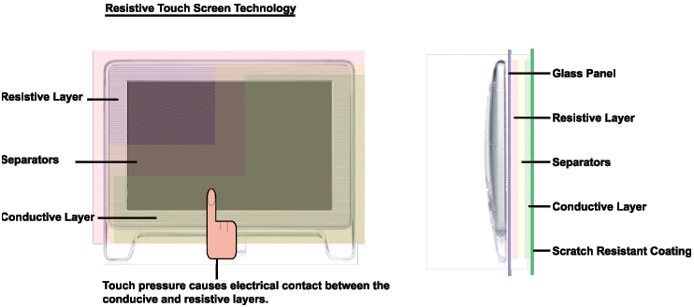
图1 电阻式触摸屏

  - 电容式
电容式触摸屏利用人体的电流感应进行工作，它在玻璃的表面贴上一层透明的特殊金属导电物质，小电流通过这层复合层流淌在屏幕的表面，当手指触碰时，就会改变触点的电容，进而检测出触点的位置。电容式触摸屏的组成如图2所示。

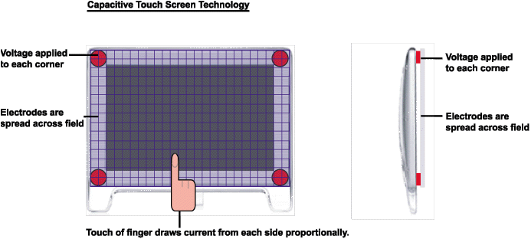
图2 电容式触摸屏

电容式触摸屏能够很好地防水防尘，并且在使用的时候不需要用力按压，只需要轻轻地触碰就能够被识别到。这使得它比较适用于那些环境比较苛刻的地方。同时，电容式触摸屏的外表可以使用坚硬的玻璃，大大提高了触摸屏的强度，也避免了水波纹。
但是它的缺点也同样明显，最关键的一点是，它无法识别带着手套的手指，更别说普通的触笔或坚硬的物体了。这大大地限制了电容式触摸屏的使用。另外，由于电容容易随着环境温度、湿度或者电场的变化而变化，因此它的稳定性较差，容易出现漂移，需要不定时地进行校正。

  - 红外式
红外式触摸屏在显示器的前面安装一个外框，外框在屏幕四边排布红外LED和红外接收管，一一对应形成横竖交叉的红外线阵列。用户在触摸屏幕时，手指就会挡住经过该位置的横竖两条红外线，因而可以判断出触摸点在屏幕的位置。任何触摸物体都可改变触点上的红外线而实现触摸屏操作。红外式触摸屏的组成如图3所示。
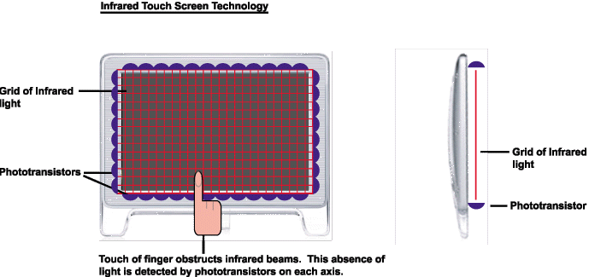
图3 红外式触摸屏

红外式触摸屏能够检测任何物体的触摸，并且不受电流、电压以及静电的干扰，适合使用在某些恶劣的环境里。而且它价格低廉，容易覆盖在很大的屏幕上，并且不需要复杂的控制器。
同时，它也有一些自身固有的缺陷，例如对于环境光比较敏感，在太阳直射下，会明显影响它的检测精度。而且由于红外光线距离屏幕表面有一定的距离，这样当手指还没有接触到屏幕的时候就可能会被检测到，这样容易引起误操作。另外一个比较严重的问题是，它的分辨率比较低。

  - 表面声波式
表面声波是一种沿介质表面传播的机械波。该种触摸屏的角上装有超声波换能器。能发送一种高频声波跨越屏幕表面，当手指触及屏幕时，触点上的声波的能量被部分吸收，控制器由此确定触点坐标。表面声波触摸屏的组成如图4所示。
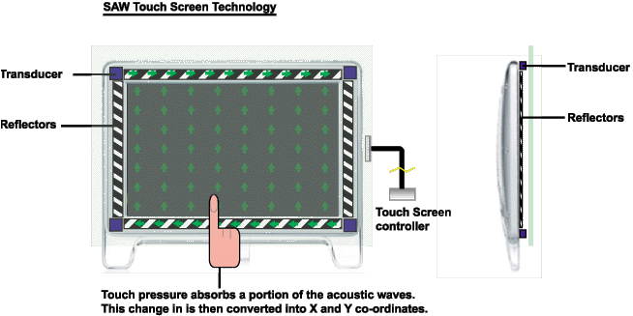
图4 表面声波式触摸屏
由于表面声波式触摸屏的复合层是纯玻璃的，因此透光率好、图像的清晰度高。同时，它也不受环境温度、湿度的影响，相比于其它几种触摸屏技术，它能够达到的分辨率更高。
但是表面声波式的触摸屏很容易受到屏幕表面的污垢、尘埃等的影响，需要经常维护保持屏幕的光洁。另外，它的屏幕尺寸也无法做到很大，当屏幕尺寸超过30寸时就非常困难了。

以上四种触摸技术是目前使用比较广泛的传统的单点触摸技术。相比于键盘鼠标的输入方式，它们的广泛应用已经给人们的生活带来了很大的便利。可是随着多点触摸技术的出现，传统的单点触摸技术开始变得有些落后了。因为相比于单点触摸，多点触摸带给人们的交互体验要更加的直观、便捷，也更炫更酷。
下面将介绍现有的一些多点触摸的技术，并重点介绍各种不同的光学触摸识别技术，因为在本课题中使用的多点触摸识别技术也是光学触摸识别技术中的一种。

- 多点触摸技术
自从iPhone出现以后，人们对于Multi-Touch的关注越来越多了，其中很大一个原因就是它实在是太酷了。这里所谓的“酷”其实就是用户使用过程中的一种用户体验。同时使用多个手指对物体进行操作更加符合人们在真实生活中的操作习惯，当然用户体验也就越好。当人们能够越来越多地直接使用日常生活中的经验（比如想要缩小一个物体就用两个手指将它捏扁等）来与计算机打交道的时候，人们就会更加愿意使用这项技术。而多点触摸就是这样一项技术。
其实多点触摸并不是一个最近才被提出来的概念，早在1982年，多伦多大学就开发了第一个多点触摸显示系统。同年，贝尔实验室也发布了一个纸面上的使用多点触摸技术的用户界面^{[6][7]}。
从技术角度来说，目前的多点触摸系统的实现方式主要有两种，一种是使用电容的方式实现多点触摸，另一种是使用光学触摸识别技术。

  - 电容式多点触摸^{[10][14]}
目前，iPhone的多点触摸屏就是使用电容式的多点触摸技术。Multi-Touch是基于互电容的检测方式，而不是自电容，自电容检测的是每个感应单元的电容（也就是寄生电容Cp）的变化，有手指存在时寄生电容会增加， 从而判断有触摸存在，而互电容是检测行列交叉处的互电容（也就是耦合电容Cm）的变化，如图5所示，当行列交叉通过时，行列之间会产生互电容（包括：行列感应单元之间的边缘电容，行列交叉重叠处产生的耦合电容），有手指存在时互电容会减小，就可以判断触摸存在，并且准确判断每一个触摸点位置。
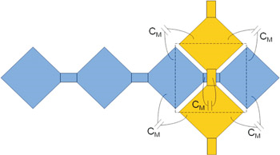
图5 互电容检测方式
电容方式的多点触摸屏除了电容触摸技术固有的一些优缺点之外，最关键的问题是由于工艺复杂，成本相对来说比较高。并且受限于成本与技术的因素，很难在大尺寸的触摸屏中使用^{[12]}。

  - 光学触摸识别技术^{[16]}
早在20世纪70年代其实就已经有对光学触摸识别技术的研究了，那时候的CarollTouch公司就是一个代表。当时的光学触摸识别技术主要就是上文中提到的红外式的传统触摸屏，但是受限于该技术的成本、分辨率以及在强环境光下的检测性能等问题，红外式的传统触摸屏并没有被广泛采用。但是，随着技术的进步以及新型传感器（例如摄像头等）的加入，各种新型的光学触摸识别技术不断涌现，使得光学触摸识别技术迎来了一个复兴的机会。尤其是最近的多点触摸的流行，更加给光学触摸识别技术提供了一个展现自身的舞台，在大屏幕高分辨率的多点触摸系统中，光学触摸识别技术无疑拥有巨大的优势。
下面将介绍一下目前比较成熟的各种光学触摸识别技术的基本原理以及它们各自的优缺点^{[16][18][19]}。最后从本课题要解决的问题出发，引入在这些基本的光学触摸技术的基础上，我们自己的新型的光学触摸识别系统，并探索是否有更好的解决方案。

    - FTIR（Frustrated Total Internal Reflection）^{[18]}
该技术使用了亚克力板（Acrylic，也叫做有机玻璃）的特殊光学性质，当红外光从亚克力板的一端打入亚克力面板的时候，如果亚克力面板的厚度大于8mm，那么红外光将在亚克力面板内发生全内反射。当手指接触面板的时候，将在触点处破坏它的全内反射特性，使得红外光在触点处发生漫反射，此时处于面板下放的红外摄像头捕捉到该触点处的亮点，进而利用控制芯片检测到触点的坐标。FTIR的原理如图6所示。
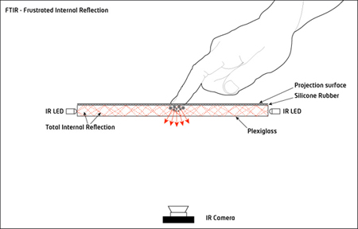
图6 FTIR原理

FTIR是一种比较成熟的技术了，好多大屏幕的多点触摸设备，例如触摸墙之类的都使用该技术，并且实现起来也比较容易。如果在亚克力面板表面使用一层触摸层（Compliant Surface），那么用FTIR检测到的触点的亮度将大大增强，并且可以检测更小的例如触摸笔之类的设备。但它也有一些问题，主要就是它不能使用普通的玻璃面板，并且如果想要获得更好的效果就还必须在表面覆盖一层触摸层，可能会影响透光率。另外，用这种方式实现的时候还需要在亚克力面板周围添加一个红外LED灯的框架。
直接使用上述方案的时候，还需要在摄像头旁边增加一个背投式的投影仪，使得计算机的桌面能够通过投影仪背投到亚克力面板上面，这样用户就可以直接在面板上对系统进行触摸操作了。当然，由于投影仪的价格比较昂贵，我们还可以用一个LCD屏来代替投影仪，此时的结构如图7所示。
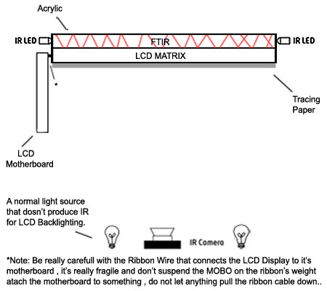
图7 使用LCD的FTIR

但是，不管是使用投影仪还是使用LCD，检测触点的摄像头始终都在面板的下方。这就造成了一个问题，当我们试图将该技术使用在用户的普通的PC显示器或者笔记本液晶屏上的时候，那个检测的摄像头就无法放置了。因此，该方法无法直接使用在普通的PC显示器或者笔记本的液晶屏上。
使用FTIR检测的效果如图8所示。
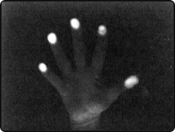
图8 FTIR的检测效果

    - DI（Diffused Illumination）^{[18]}
DI方法在触摸表面的下方放置两个红外灯，并且在触摸表面涂上一层漫射体，使得底下的两个红外灯投射到触摸表面上的红外光能够比较均匀地发生漫反射。当手指触摸在触摸表面的时候，在触点处的反射光会强于面板其他地方的反射强度，于是触点处的亮点就可以被处在面板下方的红外摄像头捕捉到，进而检测到触点的坐标。DI的原理如图9所示。
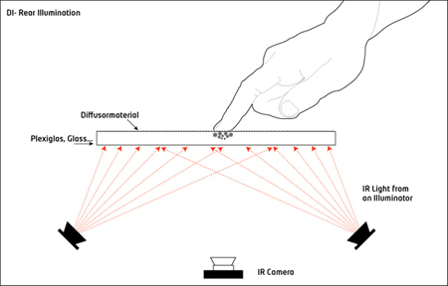
图9 DI原理图
DI还可以不用下放的两个红外灯，而直接使用环境光，但是这样的效果不理想。DI的优点是方法简单，触摸面板不需要使用亚克力，任意的透光的介质都可以，包括玻璃等，并且不需要在表面增加触摸层。另外，DI的制作比较简单，并且可以识别任意的物体。但是它的缺点也是比较明显的，那就是由这种方法探测到的亮点不够清晰，对比度没有FTIR强，容易造成误判。同时，由于底下的红外灯照射在触摸面板表面的光分布并不均匀，因此最终检测的时候触摸面板各个部分的亮点强度也会不一样。并且在使用的时候必须将触摸面板放置在一个封闭的黑合里，否则环境光将会极大的影响检测的结果。微软的Surface的基本原理就是这个。
当然，跟FTIR一样，由于需要背投光源，并且摄像头也处在触摸面板的下方，因此该方法也无法直接使用在普通的PC显示器或者笔记本的液晶屏上。
使用DI检测的效果如图10所示。
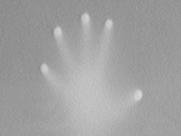
图10 DI的检测效果

    - LLP（Laser Light Plane）^{[18]}
LLP用一个红外面激光发射器代替了普通的红外LED，并且该激光是分布在触摸面板表面的，而不是在面板的内部。当手指触摸面板的时候，由于碰到了覆盖在表面的激光，于是手指表面发生了漫反射，使得放置在触摸面板下方的红外摄像头能够捕捉到触点处反射的亮点，进而确定触摸的坐标。LLP的原理如图11所示。
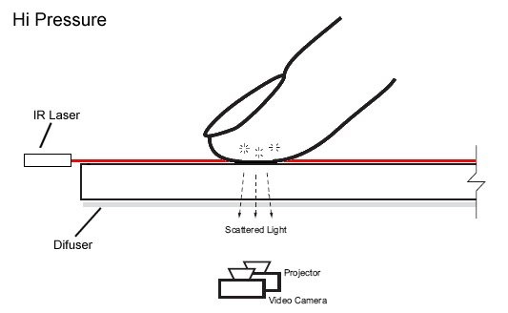
图11 LLP原理图

LLP的可以使用任何透光的材料，例如玻璃等，并且不需要任何触摸层。这使得它的透光性非常好，能够获得很好的清晰度。它的问题是如果只使用了少量的激光发射器，那么当多个手指在触摸表面的时候，手指与手指之间容易造成遮挡现象，使得漏检某一个手指的触摸信息。另外，由于激光发射器发出来的激光在触摸表面具有一定的厚度，因此，用户实际上在还没有接触到触摸面板表面的时候就已经碰到了激光，此时会给用户一种不好的体验。所以在实际应用的时候还需要严格控制激光的安装角度以及所使用的激光器的厚度参数。在实际使用中，调节激光器的角度是比较麻烦的。
同FTIR、DI一样，由于需要背投光源，并且摄像头也处在触摸面板的下方，因此该方法也无法直接使用在普通的PC显示器或者笔记本的液晶屏上。
使用LLP检测的效果如图12所示。
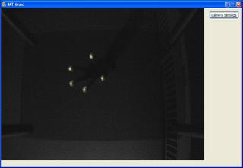
图12 LLP的检测效果

    - DSI（Diffused Surface Illumination）^{[18]}
DSI与FTIR类似，只不过它们利用的介质的性质刚好相反。FTIR是使得红外光线都保持在亚克力内部，只当手指触碰的时候才从触点将内部的光线反射出来。而DSI则是在亚克力面板中均匀地混入了许多细小的反光颗粒，当红外光从亚克力面板的侧面射入面板内部的时候，由于这些反光颗粒的存在，内部的红外光线将在面板表面均匀地反射出来。当手指触碰面板表面的时候，在触点处的光线将会与面板其他部分不同，由此检测出触点的位置。DSI的原理如图13所示。
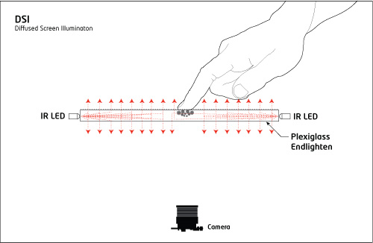
图13 DSI原理图

这种方式虽然不需要在触摸面板上涂抹触摸层，但是由于在亚克力面板中均匀地混入反光颗粒的制造工艺比较复杂，因此成本相对要高一些。但是由于这里红外光线是均匀地分布在触摸面板表面的，不像DI那样在表面的光强分布不均，因此最终检测到的亮点会比较清晰均匀。
但是同样，由于DSI检测时候的红外摄像头在触摸面板下方，因此该方法也无法直接使用在普通的PC显示器或者笔记本的液晶屏上。
使用DSI检测的效果如图14所示。
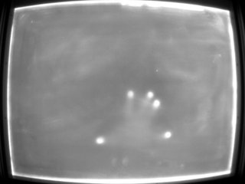
图14 DSI的检测结果

以上介绍的几种光学触摸识别技术都是建立在背投式的基础之上的，因此都无法直接使用在普通的PC显示器或者笔记本的液晶屏上。而本课题的任务就是要使得现有的普通PC显示器或者笔记本的液晶屏能够支持多点触摸，因此，在学习上述方法的同时，需要对其消化吸收，并思考可能的改进方法，使得最终能够在普通PC显示器或者笔记本液晶屏上实现光学触摸检测系统。
目前，业界也已经有人在这方面作了一些有益的探索了，NextWindow^{[19]}就是一个很好的例子。在这里，也简要的说一下NextWindow使用的方法，本课题目前的实现方法与其类似，因此它对我们来说具有重要的参考价值。

    - NextWindow’s Optical Touch Screen Technology^{[19]}
NextWindow的光学触摸屏技术采用了两个放置在显示器相邻边角上的线扫描照相机。照相机根据红外光线的遮挡来检测任何靠近表面的物体。在屏幕表面的一个平面产生红外光，并由屏的其他三个边上的定向反射条（定向反射镜使得光从入射角沿着平行但相反的路径反射回来）反射回相机。当手指（或任何物体）触摸屏幕时，由于光线被遮挡，因此可以在照相机中检测到被遮挡了的暗斑，控制器就分析相机中的暗斑的位置，然后使用相机与触点之间三角关系以及在相机中获取的暗斑的坐标就可以检测实际触点在屏幕上的坐标了。NextWindow的触摸面板表面可以用图15表示。
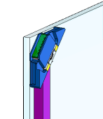
图15 NextWindow的触摸面板示意图

该方法巧妙的将需要垂直检测的坐标的信息使用两个照相机的方式转换到了水平方向上，使得该装置能够直接安装在已有的显示器或者液晶屏的表面实现触摸。
但是该方案也有自身的一些缺陷，主要问题是，当只使用两个摄像头的时候，会存在一个“假点问题”，也可以称之为“鬼点”（Ghost Point），该问题可以用图16来说明。
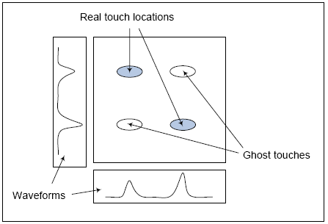
图16 假点问题
也就是说，当在左右两个相机里分别检测到两个点的时候，它们相交的结果会产生四个可能的交点，其中两个是真实的触点，另外两个就是假点。也正是由于假点问题的存在，当只使用左右两个摄像头的时候，他们最多只能同时识别2个触点，当多于2个触点的时候就无法识别。因为当多于2个触点的时候，将会产生更多的假点。只有两个假点的时候还可以用软件的方法近似的区分，但是如果假点再多的话就很难再单纯地用软件的方法来区分了。另外，在他们的方案中，每两次触摸之间的时间间隔要大于20ms，小于这个时间间隔的触摸无法识别。同时，当两个手指的连线刚好与其中一个相机成一条直线的时候，它的检测也会出现问题。
以上这些问题都是在本课题的研究中需要解决的问题。

- 总结
目前实现多点触摸的方式主要有两类，一类是以iPhone为代表的电容式多点触摸技术，另一类是以Surface为代表的光学触摸识别技术。这两类实现技术各有优缺点。但是针对本课题研究的场景的具体应用，适宜使用光学触摸识别技术，因为本课题的最终目的是在微软正式推出Windows 7之前，扫清在通往桌面PC多点触摸道路上的主要障碍。因此需要最终的解决方案能够使用在普通PC的显示器上或者笔记本的液晶屏上。显然，对于这种需求而言，电容式的多点触摸技术实现有困难且成本偏高，并且将迫使用户重新购买新的显示器，将会限制触摸技术的应用。
在明确了将光学触摸识别技术作为本课题的技术之后，重点就是研究使用什么方法能够最终实现一个优雅的方案，综合了各种光学触摸识别技术的优点，同时尽量使得成本能够控制在一定范围之内。
这里有很多问题值得研究，包括具体使用哪种光学触摸识别技术，如何改进，以及其中的识别算法及其精度、校正算法的操作复杂度等。进而还可以研究各种可能对系统检测有帮助的Sensor。同时，由于Sensor（包括摄像头）的不同布局将会导致识别算法的不同，因此也可以研究Sensor在屏幕上的各种不同的布局对应系统最终的识别算法的优劣等问题。

三、研究目标、内容和拟解决的关键技术
本课题的研究目标是在普通PC的显示器或者笔记本的液晶屏上实现多点触摸方案，并且能够与即将推出的Windows 7无缝的结合，在控制成本的基础上，给用户带来最新的触摸体验，实现在主流尺寸显示器上的优雅的多点触摸解决方案。
具体的研究内容就是在众多的光学触摸识别技术中，选择一种可能的解决方案，并加以改进，使得它能够在二维平面上实现多点触摸的功能。

在研究过程中，有以下几个关键的技术需要解决：
- 确定使用什么样的光学触摸识别系统
在上面已经讨论过目前业界对于光学触摸识别技术的研究成果^{[16][18][19]}，其中有很多技术值得我们借鉴，但是没有一个系统是我们能够直接拿来用的。这一方面涉及到专利问题，另一方面，也确实不符合我们的需求。我们需要在这些现有方案的基础上加以改进创新，实现自己的一套解决方案。当然，这里包括了对实现原理的选择，同时也包括比较在该原理的基础上，由Sensor的不同布局可能带来的不同解决方案。
在确定了某一个方案，并从理论上证明可行之后，我们需要用实际的原型来验证方案的可行性。这又涉及到原型中硬件元器件参数的选择，以及硬件框架的各种尺寸角度参数的选择问题，这些参数都直接影响着最终识别算法的复杂度与精确性。
- 摄像头的标定
这是一个很重要的也是必须解决的问题，它直接影响到系统最终检测的精度，也影响着识别算法的具体实现方法。由于在几乎所有的光学触摸识别技术中，都需要用到摄像头，而摄像头本身的参数又是不精确的且存在着成像的畸变，并且，由于在将摄像头安装到框架上的时候的偏移、角度等参数也都无法做到精确，因此，在使用之前，必须对摄像头的内参数以及外参数进行精确的标定，否则最终的检测结果会误差很大。不同的标定方式将决定不同的识别算法。
- 图像处理问题
在这里包含了很多问题，比如怎样获取摄像头捕获的图像，怎样区分左右不同摄像头的图像，怎样对左右摄像头的图像做同步，怎样去除图像中由环境光引起的背景噪声，怎样选取去噪阀值，怎样对图像进行必要的双指化、腐蚀等处理，怎样从图像中提取亮斑，怎样确定亮斑的中心点坐标等等问题。
- 触点识别算法的设计
在对摄像头进行标定的基础上，需要涉及相应的触点坐标识别算法。这个识别算法根据摄像头标定方法的不同而不同。该识别算法的设计必须保证最终的检测精度在一定范围以内，最低限度是不能够影响用户的指点操作。另外，系统的可识别的PPI也是识别算法里面需要考虑的一个问题。由于Windows 7对于触摸屏的PPI有明确的要求，因此要尽量使得PPI要大且均匀。但是由于系统固有的特性，比如摄像头本身的分辨率的问题，可能会导致最终PPI过小，这时候就需要考虑用伪像素的方式来提高系统的实际PPI。
- 校正算法的设计
由于用户在使用过程中，框架可能会随着季节以及周围环境的变化而发生细微的形变，而框架的形变将直接导致识别误差的增大，因此可能需要在使用不准的时候对其进行手工的校正。该校正算法不能够过于复杂，只能让用户在屏幕上点几点就能够完成校正过程，而不能像最初进行标定那样复杂。另外，在这里，或许还可以引入一些自动校正的方法，这样的话系统会随时随地自动的进行校正过程，而无须用户不定期的手动校正，这无疑能够给用户带来良好的用户体验。
- 假点问题的解决
当我们将检测的摄像头挪到与触摸平面同一个水平面的时候，很难避免地会出现假点问题。在上面的讨论中已经说明了假点问题的重要性，如果这个问题不解决，很难实现多点触摸，如果解决得不好，甚至连两点触摸都会出现比较大的问题。因此，这是一个非解决不可的问题。其实，假点问题的根源就是在于左右摄像头内检测到的多个点无法做到一一对应，只要这个问题解决了，假点问题也就自然解决了。
- 多种手势识别算法设计
多点触摸相比于单点触摸，不仅仅只是同时可识别的触点数量从一个变成了多个，更重要的区别是体现在多点触摸的手势识别上。在多点触摸中，可以识别多指的缩放、拖拽以及旋转等操作，通过定义特定的手势，还能够识别其他更多的操作。另外，它还能够识别触摸的面积、力度以及触点移动的速度、加速度等等额外的信息。将所有的这些能够识别的信息结合起来，就能够创造出丰富多彩的应用，给人们带来前所未有的交互体验。手势识别算法的目的就是充分利用这些能够识别到的信息对不同的手势代表的意义进行识别。
- 算法移植
在系统涉及的初期，为了开发的方便，整个算法的实现都是在系统的应用层做的。但最终需要将该算法移植到系统的内核驱动层，而设备本身作为标准的系统USB设备，该设备驱动在内核层实现所有的算法，并且将由算法获取的识别信息转化成标准的Windows 7的标准USB HID设备信息的数据格式后，直接转发给系统的HID驱动完成与系统的交互。
更进一步的，直接将设备本身就做成一个USB HID设备，这需要实现一个嵌入式的系统，然后将算法移植到该嵌入式系统中，在该系统中就完成识别算法，并且按照USB HID的要求封装成预定的数据包传送给系统。此时，在系统中不需要安装任何驱动，只需要有标准的USB驱动就足够了。

四、拟采取的研究方法、技术路线及可行性分析
针对以上提出的一些技术问题，有些已经在前期的工作中有了初步的解决方案，但也仅仅只是初步的方案，是否需要提出更好的方案还需要在日后的研究中进一步考虑。有些问题还没有来得及考虑细节，这也是下一步工作的重点。

- 确定使用什么样的光学触摸识别系统
由于FTIR等成熟的技术都需要将摄像头放置在触摸面板后方，但是实际使用中，由于摄像机的焦距以及视角等因素所限，无法直接将这些方案运用在普通的显示器中，尤其是对于传统的CRT显示器更无法实现，因此如果想要运用这些方案就必须做出更大的改变。考虑到NextWindow现有的方案已经能够初步达到本课题的需求，因此在初期的时候，决定使用与NextWindow类似的解决方案。目前，基于该方案，正在研究框架的设计以及元器件的参数等问题，这些都需要跟各个供应商协调，有些可能需要根据特定的需求进行定制。
在后续的研究中，我们还会尝试考虑更多的其他方案^{[18][20][21][22]}，包括研究摄像头等传感器在屏幕表面的不同的布局对应的不同算法的优劣问题，能否在现有基础上再添加新的传感器来帮助最终的识别等，也会考虑将其它几种光学触摸识别技术加以变化应用，以解决现有方案可能存在的问题。
- 摄像头的标定^{[23][24][25]}
摄像头的标定问题是一个已经研究了很久的问题，在计算机视觉等领域这是一个首先需要解决的问题，因此有很多算法可供选择。但是由于本课题需求的特殊性，所有现有的研究成果都无法直接使用到本课题的摄像头标定中，因为在本课题中，只利用了摄像头成像平面中的一维信息而不是一般标定时候的二维信息，需要最终重建的也是触摸平面上的二位信息而不是一般计算机视觉中的世界坐标的三维信息。因此，对于本课题的摄像头标定问题，需要对现有方案进行一定的改造和创新。
另外，在对摄像头进行标定的时候也有很多种方案可供选择。其中一种方案是可以将摄像头的内外参数都独立的标定出来。另一种方案是不单独考虑摄像头的某一个参数，而是整体上来考虑，最终的输出结果是由摄像头的各个内外参数综合起来的一个投影矩阵。不同的标定方案将影响不同的识别算法，也将带来不同的校正算法。因此，这两种方案各自的优缺点也是本课题需要研究的一个问题。当然，还可以探索是否还有其他更好的标定方案以使系统获得更好的精度并且降低算法的复杂度。
- 图像处理问题^{[26]}
这部分工作或许还需要跟摄像头的供应商共同讨论解决，主要是涉及到摄像头的驱动以及如何从摄像头中直接获取到图像数据等。目前项目中使用了DirectShow的框架来处理摄像头数据的获取以及同步等问题。
对于获取图像之后的图像处理问题，目前在项目中使用了OpenCV这个开源的视觉库赖进行处理。但是这可能仅仅只是在开发阶段为了验证而采取的一个暂时方案，因为当算法最终从用户层转移到内核层之后，就无法再使用上层的函数库了。因此最终图像处理的算法可能会根据需要进行重新设计或者选择其他的视觉库来进行处理。
- 触点识别算法的设计
触点的识别算法的实现方法与摄像头的标定方法存在着紧密的联系。如果在对摄像头进行标定的时候采用的是单独计算摄像头的各个内外参数的方法，那么在对触点的识别算法进行设计的时候就需要根据摄像头与触点之间的三角关系，结合在摄像头成像平面上检测到的坐标信息来进行触点坐标的识别。如果在对摄像头进行标定的时候采用的是计算综合的投影矩阵的方法，那么在对触点的识别算法进行设计的时候就需要使用投影变换的方法将摄像头成像平面中的坐标变换到触摸屏面上的坐标，具体的，可以使用双目视觉法来获取屏幕上触点的坐标。具体选用哪一种方法需要进行评估，这需要从算法实现的难易程度，标定时候的方便程度，以及最终识别算法的精度等各个方面进行评估。这也是本课题的研究过程中需要解决的问题。
在确定了触点的识别算法之后，还有一个问题需要在这里解决。那就是屏幕可识别的PPI问题。由于摄像头本身的分辨率不可能太高，因此如果想要提高屏幕可识别的PPI的话就必须使用伪像素的方式，也就是在摄像头成像平面上给出的亮斑中心坐标不是一个整数，而是一个小数。这就需要触点的识别算法进行配合，并且使用识别算法来计算整个屏幕上在此方法下能够达到的PPI，由此评估最终的用户体验能否达到预期的效果。
- 校正算法的设计
由于校正算法的设计依赖于触点识别算法的设计，因此间接的也就依赖于摄像头标定算法的设计。这是因为不同的标定方法，在对参数进行校正的时候，需要校正的参数就不一样，因此自然校正的算法也会不一样。但不管使用哪一种算法，有一个条件是必须满足的，那就是如果最终的设计是让用户手动校正，那么一定不能让用户在校正的过程中点击太多的基准点，最多不能超过10个。
另外，如果能够找到一种自动校正的方法那么无疑会提高用户在使用该产品的过程中的体验。目前，考虑或许可以在边框上固定几个反光片，系统根据这几个反光片在成像平面上的位置适时地对系统进行校正而无需用户人工干预。关于这个想法，不目前已经申请了一个专利且正处于评审阶段。
- 假点问题的解决
假点问题是一个必须要解决的问题，不管是用软件的方法还是增加额外的检测传感器的方法，最终要达到的效果就是不能够影响用户的正常操作，并且可以实现多于两个手指的多点触摸。
目前考虑采用一些软件的方法，比如利用坐标点的历史信息对触点坐标的变化作跟踪、利用各个触点初始接触平面的时间点不同来进行区分、利用触点离摄像头的距离与其在摄像头中所成光斑的大小关系等等方法来试图解决这个问题，但效果不是很理想。因此在后续的研究工作中，假点问题也将作为一个主要问题进行研究。
另外，该问题可能在采用其他原理的光学触摸识别技术的时候就不再成为一个问题了。因此，探索更多种可能的光学触摸实现方案也是解决该问题的一个途径。
- 多种手势识别算法设计^{[27][28]}
多种手势的识别主要需要解决对同时触摸的几个点的运动轨迹的判断以及各个点之间的相互关系的问题。这首先需要确定系统能够支持的手势，为识别的手势划出一个明确的边界。这就涉及到用户研究了，对用户的操作习惯作一个调查研究，找出用户最喜欢的几种手势加以支持。手势代表的意义还跟不同的应用场景有关，作为一个通用的多点触摸系统，应该能够识别系统规定的一些基本的手势，使得具体的应用软件能够根据需求进行不同的配置。
另外，更高一级的要求是，除了能够识别触摸点的运动轨迹以及各个触摸点之间的相互联系之外，还需要能够识别触摸的面积、力度以及触点移动的速度、加速度等等额外的信息。这就给触摸识别算法提出了更高的要求。通过软件的方式，结合探测到的光斑的大小以及历史信息，应该可以推算出每个触点的这些额外的信息。这是在实现了手势识别之后的下一步工作。
- 算法移植^{[29]}
算法的移植为了兼顾项目的进度可以分为以下几步走：
第一步，在用户层实现整体的算法设计。这里，可以借助上层的一些实用库来达到简化算法设计的难度的目的，有利于及时地验证并演示算法的可行性。
第二步，在系统中增加一个filter driver，接收来自用户空间的识别算法传进来的识别后的数据，将该数据转换成标准的USB HID数据后传递给内核的HID模块。这里其实是将算法部分的工作转移到了内核层，使得设备在系统中能够表现地像一个标准USB HID设备那样工作。
第三步，将用户空间的算法完全移植到内核空间，使得整个算法作为一个标准的驱动存在。这样，用户只需要在主机上安装上设备的相应驱动就可以像使用鼠标键盘那样使用触摸屏了。这里有一个关键的问题，那就是算法的移植问题。在内核层就不能够使用应用层的函数库了，因此整个算法可能就需要进行改写。
第四步，将整个算法完全从主机上剥离出来，在外部的ARM上实现整个算法，与主机通信时使用标准的USB HID数据格式。对于主机而言，我们的设备就表现为一个标准的USB HID设备。在主机端就不需要安装任何驱动，只要系统中存在标准的USB HID设备驱动就能够使用我们的设备。这里的要求就更加高了一些了，需要实现整个外部的嵌入式系统，有可能需要在ARM上跑一个Linux，然后将算法移植到该嵌入式系统中，并且还需要在该系统中实现一个USB设备，该USB设备负责与主机的通信，通信的数据由系统中的识别算法产生。

五、预期研究成果及创新之处
- 一套光学触摸识别的原理及系统
- 适合本课题应用场景的摄像头标定算法
- 在标定算法基础上的触点坐标识别算法
- 系统PPI的分析图
- 一个适用的简易的校正算法
- 有效的假点问题的解决方案
- 对各种手势进行识别的算法
- 移植到内核或者在嵌入式设备上实现算法

六、已有工作基础
1、已有资源：
- 一套带有摄像头以及激光器的框架
- 屏幕上165个基准点在摄像头的成像平面上对应的坐标

2、已进行工作
- 确定了一套光学触摸识别的原理
- 基于该原理进行了原型的验证，主要是搭建了一个硬件框架
- 尝试了一些摄像头标定的算法，并在该算法基础上实现了触摸点识别算法
- 比较在该光学触摸识别原理的基础上，不同算法的各自的优缺点
- 在应用层实现了一个能够支持两点触摸的简单的demo
- 对假点问题进行了一定的尝试研究，但尚未形成有效的解决方案

3、专利和文章
- 杜晓黎，马文超，岑科铁，“一种光学触摸系统的实时自动校正方法”，评审中

七、研究计划及预期进展
- 2009/01 – 2009/04 摄像头标定以及触摸识别算法的设计
- 2009/05 – 2009/06 针对假点问题研究可能的解决方案
- 2009/07 – 2009/10 多种手势识别算法的研究
- 2009/11 – 2009/12 算法移植
- 2010/01 – 2010/04 尝试新的原理，论文写作

八、参考文献
[1] "Human-computer interaction", http://en.wikipedia.org/wiki/Human-computer_interaction.
[2] Brad A. Myers. "A Brief History of Human Computer Interaction Technology." ACM interactions. Vol. 5, no. 2, March, 1998. pp. 44-54.
[3] "触摸屏技术的应用与发展综述", http://articles.e-works.net.cn/hmi/article49303.htm
[4] "Touchscreen", http://en.wikipedia.org/wiki/Touchscreen
[5] "iPhone Multi-Touch Technology", http://www.apple.com/iphone/features/multitouch.html
[6] "Multi-touch", http://en.wikipedia.org/wiki/Multi_touch
[7] Buxton, Bill. 2008. "Multi-Touch Systems that I Have Known and Loved".
http://www.billbuxton.com/multitouchOverview.html
[8] "Microsoft Surface", http://www.microsoft.com/surface/index.html
[9] "Microsoft Windows 7", http://www.microsoft.com/windows/windows-7/
[10] 郑赞, "触摸屏多点触摸技术揭秘", http://www.eepw.com.cn/article/89891.htm
[11] Pennock, Jacob, Tabrizi, M.H.N, 2008, "A Survey of Input Sensing and Processing Techniques for Multi-Touch Systems", CDES'08
[12] "Comparative Touchscreen Technologies",
http://www.nextwindow.com/benefits/comparative.html
[13] "多点触摸技术改变了人和电脑互动的方式", http://hci.cn/support/repository/97.htm
[14] "带多点触控功能的电容式触摸屏方案",
http://www.ed-china.com/ART_8800024563_400002_500001_TS_d811f668.HTM
[15] "TouchFLO", http://en.wikipedia.org/wiki/TouchFLO
[16] 石卉, "光学触摸技术综述", 现代显示, 2008年第10期
[17] "鼠标和键盘从此消失", http://hci.cn/support/repository/100.htm
[18] "Getting Started With MultiTouch", http://nuigroup.com/forums/viewthread/1982/P0
[19] "NextWindow White Paper", http://www.nextwindow.com/pdf/nextwindow_multitouch.pdf
[20] Steve Hodges, Shahram Izadi, Alex Butler, Alban Rrustemi, Bill Buxton, "ThinSight: versatile multi-touch sensing for thin form-factor displays", Proceedings of the 20th annual ACM symposium on User interface software and technology, October 07-10, 2007, Newport, Rhode Island, USA
[21] Wilson, A. D. 2005. "PlayAnywhere: a compact interactive tabletop projection-vision system". In Proceedings of the 18th Annual ACM Symposium on User interface Software and Technology (Seattle, WA, USA, October 23 - 26, 2005). UIST '05. ACM Press, New York, NY, 83-92
[22] Andrew D. Wilson, TouchLight: an imaging touch screen and display for gesture-based interaction, International Conference on Multimodal Interfaces, 2004
[23] Z. Zhang. "A flexible new technique for camera calibration". IEEE Transactions on Pattern Analysis and Machine Intelligence, 22(11):1330-1334, 2000
[24] Zhengyou Zhang, "Camera calibration with one-dimensional objects", Pattern Analysis and Machine Intelligence, IEEE Transactions on Volume 26, Issue 7, July 2004 Page(s):892 – 899
[25] 江加和, 赵玉侠, "摄像机标定中一种约束条件选择方法", 光学精密工程, 2000年8卷4期
[26] Gary Bradski, Adrian Kaehler, Learning OpenCV, O’Reilly, 2008
[27] Jacob O. Wobbrock, Andrew D. Wilson, Yang Li, "Gestures without libraries, toolkits or training: a $1 recognizer for user interface prototypes", Symposium on User Interface Software and Technology, 2007
[28] "Apple Depicts Advanced Multi-Touch Gesturing Control Panel in Mac OS X",
http://forums.macrumors.com/showthread.php?t=437352
[29] Jonathan Corbet, Alessandro Rubini, Greg Kroah-Hartman, Linux Device Drivers 3rd, O’Reilly, 2005

